Методические рекомендации для подготовки материалов
к региональному этапу Конкурса

№ п/п |  |  | Наименование методических рекомендаций / методических материалов | QR код
Методические рекомендации Министерства просвещения Российской Федерации
1. |  |  | Методические рекомендации Министерства просвещения Российской Федерации «Профилактика девиантного поведения обучающихся в образовательных организациях: психолого-педагогический скрининг и формирование благоприятного социально психологического климата»
2. |  |  | Памятка для обучающихся, родителей (законных представителей) и педагогических работников по вопросам противодействия травле (буллингу)
3. |  |  | Алгоритм действий советника директора по воспитанию и взаимодействию с детскими общественными объединениями при поступлении обращения по факту травли в общеобразовательной организации
Материалы профилактических мероприятий, представленные секцией «Здравоохранение
и здоровый образ жизни» Совета при Правительстве Российской Федерации по вопросам попечительства в социальной сфере

4. |  |  | Программа профилактики травли в образовательных организациях, представленная секцией «Здравоохранение и здоровый образ жизни» Совета при Правительстве Российской Федерации по вопросам попечительства в социальной сфере
Неделя психологии
5. | Неделя психологии в образовательной организации: методические рекомендации. М.: МГППУ, 2022. – 188 с.
6. | «Неделя психологии – 2022» в общеобразовательных организациях субъектов Российской Федерации: практическое пособие / [коллектив авторов; под общей редакцией Л.П. Фальковской; научный редактор О.А. Ульянина]; Министерство просвещения Российской Федерации; Московский государственный психолого-педагогический университет. – Москва: МГППУ, 2022. – 34 с. |  |  | 
7. | «Неделя психологии – 2022» в общеобразовательных организациях субъектов Российской Федерации: практическое пособие / [коллектив авторов; под общей редакцией Л.П. Фальковской; научный редактор О.А. Ульянина]; Министерство просвещения Российской Федерации; Московский государственный психолого- педагогический университет. — Москва: МГППУ, 2022. – 49 с. |  |  | 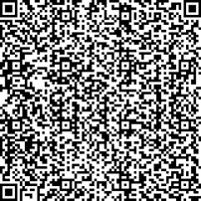
8. |  | Неделя психологии в общеобразовательных организациях субъектов Российской Федерации: методические рекомендации / [коллектив авторов; под общей редакцией Л.П. Фальковской; научный редактор О.А. Ульянина]; Министерство просвещения Российской Федерации; Московский государственный психолого-педагогический университет. — Москва: МГППУ, 2023. – 96 с. |  | 
9. |  | Неделя психологии в общеобразовательных организациях: методические рекомендации / [коллектив авторов; под общей редакцией Л.П. Фальковской; научный редактор О.А. Ульянина]; Министерство просвещения Российской Федерации; Московский государственный психолого-педагогический университет. – 2-е изд., перераб. и дополн. – Москва: МГППУ, 2023. – 118 с |  | 
10. |  | Неделя психологии в образовательных организациях: методические рекомендации / [коллектив авторов; под общей редакцией Л.П. Фальковской; научный редактор О.А. Ульянина]; Министерство просвещения Российской Федерации; Московский государственный психолого-педагогический университет. – Москва: МГППУ, 2024. – 256 с |  | 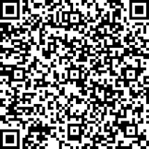
11. |  | Неделя психологии в образовательных организациях: методические рекомендации / [коллектив авторов; под общей редакцией Л.П. Фальковской; научный редактор О.А. Ульянина]; Министерство просвещения Российской Федерации; Московский государственный психолого- педагогический университет. — 2-е изд., перараб. и дополн. — Москва: МГППУ, 2024. — 216 с. |  | 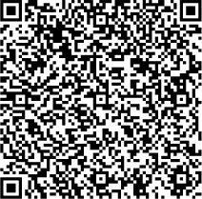
12. |  | Неделя психологии в образовательных организациях: методические рекомендации / О.Л. Юрчук, Е.А. Никифорова, О.М. Хазимуллин, Е.В. Вершинкина, И.В. Новгородцева, М.О. Аганина, Ю.В. Березянская, А.В. Громова, С.О. Дмитриева, Т.П. Кнышева, А.М. Кононенко, О.Ю. Леденёва, Я.А. Онкамо, О.Е. Панич, О.А. Тараненко; под общей редакцией Л.П. Фальковской; научный редактор О.А. Ульянина; Министерство просвещения Российской Федерации; Московский государственный психолого-педагогический университет. – Москва: МГППУ, 2025. – 303 с.
Комплексные программы по профилактике травли под разработкой А.А. Реана
13. |  | «Руководство по противодействию и профилактике буллинга» для школьной администрации, учителей и психологов / А.А. Реан, М.А. Новикова, И. А.  Коновалов, Д. В. Молчанова; под редакцией А. А. Реана. – Москва, 2019. – 64 с. |  | 
14. |  | Руководство для подростков про буллинг: «Как не стать жертвой и почему не стоит нападать на других»  / А.А. Реан, М.А. Новикова, И.А. Коновалов, Д.В.  Молчанова; под редакцией А.А. Реана. – Москва, 2019. – 36 с. |  | 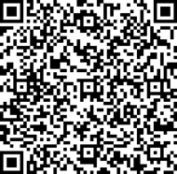
15. |  | Руководство для родителей про буллинг: «Что делать, если ваш ребенок вовлечен?» / А.А. Реан, М.А. Новикова, И.А. Коновалов, Д.В. Молчанова; под редакцией А. А. Реана. – Москва, 2019. – 48 с. |  | 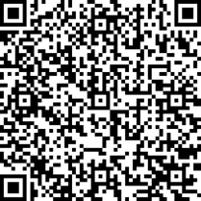
«Школьная служба примирения и восстановительная культура взаимоотношений» под разработкой А.Ю. Коновалова
16. |  |  | А.Ю. Коновалов «Школьная служба примирения и восстановительная культура взаимоотношений» Практическое руководство | 
Реестр коррекционно-развивающих, коррекционно-реабилитационных и профилактических программ для деятельности педагога-психолога
17. |  |  | Профилактическая программа «Прокачай свои ресурсы! Лайфхаки для подростков» (М.Е Соболева. Т.В Загоскина. Ю.П. Силинская, Т.А Брейдак. Е.А Шибаева. Ю.В Галаган, А.А. Чиркова) | 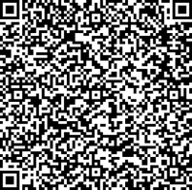
18. |  |  | Профилактическая психолого-педагогическая программа  «Ура! Я – первоклассник!» (Е.В. Панина, И.Г Захарова, И.М Зуева) | 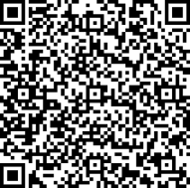
19. |  |  | Раннее выявление и грамотное реагирование (Н.В. Афанасьева, Е.В Шубина. О.Н. Коптяева, Н.В. Малухина, В.Н. Патракова) | 
Программы лауреатов Всероссийского конкурса лучших психолого-педагогических программ и технологий в образовательной среде
20. |  |  | Психолого-педагогическое сопровождение командообразования в коллективе младших школьников посредством применения игровых методов (А.П. Красноперова) | 
21. |  |  | Игровая технология «Конфликту- нет» (Е. П. Боровинская, Т.Н Карнаухова. О. Н. Шеина, М.А. Больбот) | 
22. |  |  | Психолого-педагогическая программа «Мы вместе» (З.Х. Гусова. И.Р. Гобаева, Т.Э. Николова) | 
23. |  |  | Образовательная (просветительская) психолого-педагогическая программа «Гений общения» Н.Е. Сюрин, Е.В. Воробьева, С.Ю. Давыдова, О.В. Баймурзаева, Ю.М. Ковалева) | 
24. |  |  | Образовательная (просветительская) психолого- педагогическая программа «Развитие эмоционально- личностной и коммуникативной сфер подростков, обучающихся в интернациональной среде «Калейдоскоп успеха» (С.Н. Сюрин, Н.И. Макарова, Т.И. Дмитриев, Е.И. Тимофеева.) | 
25. |  |  | Программа по профилактике буллинга среди детей подросткового возраста «Дорога добра» (О.С. Гимаджиева) | 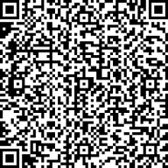
26. |  |  | Дополнительная общеобразовательная общеразвивающая программа социально-педагогической направленности  «Мы разные, но мы вместе» (О.И. Таймазова) | 
27. |  |  | «Психология и Я» (М.М. Баравкова) | 
28. |  |  | «Развивающая психолого-педагогическая программа  «РОСТОК» (М.Г Воробьева, С.Н. Сюрин, А.В. Воробьева) | 
29. |  |  | Авторская психолого-педагогическая программа  «Круг сообщества» (А.Ю. Коновалов, Н.В. Путинцева) | 

